Indicação Nº 1303/ 2021
Súmula: Indico à Mesa, após ouvido o Douto Plenário na forma regimental vigente, seja oficiado ao Excelentíssimo Senhor Igor Soares Ebert, Prefeito Municipal, junto a Secretaria responsável, verificar se há estudo ou a viabilidade da construção de uma Escola do Futuro (Tempo integral) nos Três Campos na Cohab localizado na Rua Jaceguai, s/n – Cohab – Setor B, no município de Itapevi.

INDICO à Mesa, após ouvido o Douto Plenário na forma regimental vigente, seja oficiado ao Excelentíssimo Senhor Igor Soares Ebert, Prefeito Municipal, junto a Secretaria responsável, verificar se há estudo ou a viabilidade da construção de uma Escola do Futuro (Tempo integral) nos Três Campos na Cohab localizado na Rua Jaceguai, s/n – Cohab – Setor B, no município de Itapevi.
Justificativa: -
Senhor Presidente: -
Senhoras e Senhores Vereadores: -

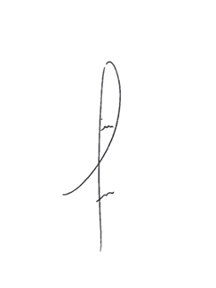
Trata-se de um pedido dos moradores a este vereador. Pedimos atenção especial para a construção da escola o mais breve possível, uma vez que as crianças destes bairros precisam se deslocar para escolas que tem uma distância razoavelmente grande no itinerário do ida e volta.


Sala das Sessões Bemvindo Moreira Nery, 13 de maio o de 2021.
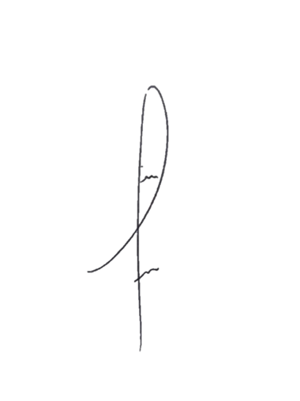


Denis Lucas de Oliveira



